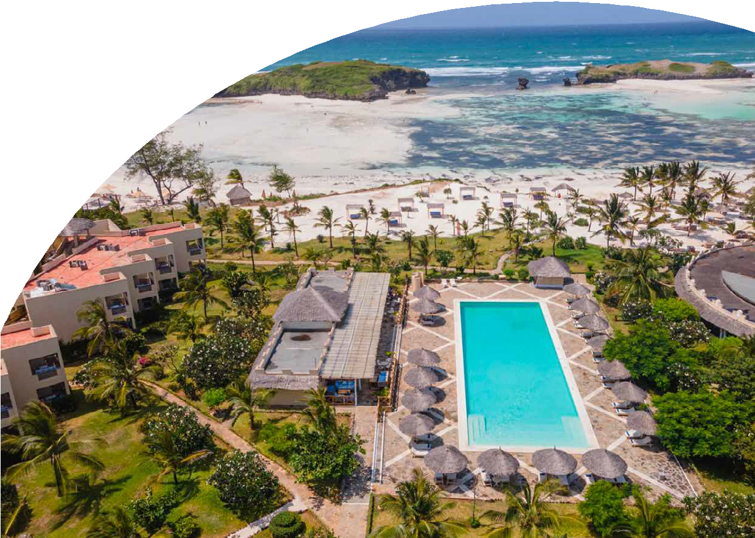

MONDO

SEA CLUB 7 ISLANDS RESORT
WATAMU - KENYA
DA GIUGNO A DICEMBRE 2024

A partire da
€ 1234 p.p.

SOFT ALL INCLUSIVE

BENVENUTI NELLE ISOLE DELL’AMORE
UN GIOIELLO ITALIANO INCASTONATO NELLA SPETTACOLARE RISERVA NATURALE DI WATAMU. ECCO IL SEACLUB 7 ISLANDS RESORT, SETTE COME LE ISOLE DELL’AMORE, UNO DEI LUOGHI PIÙ ESCLUSIVI E SUGGESTIVI DEL KENYA, SULLE QUALI IL RESORT SI AFFACCIA. IL PAESAGGIO INCANTEVOLE E LA SUA SABBIA DORATA TI CONQUISTERANNO. COSÌ COME LA CURA DEI DETTAGLI DI UNA STRUTTURA, PICCOLA MA ACCOGLIENTE, CHE CONIUGA ELEMENTI TIPICI AFRICANI CON I COMFORT PIÙ MODERNI. LA PROPRIETÀ ITALIANA TI GARANTIRÀ UN’ALTA QUALITÀ DEI SERVIZI E DELLA RISTORAZIONE.

DAL | AL | TARIFFA SPECIALE PRENOTAZIONE A 90 GG DATA  PARTENZA | TARIFFA SPECIALE PRENOTAZIONI A 60 GG DATA PARTENZA | QUOTA 1° CHILD 2/12 ANNI n.c. | QUOTA 2° CHILD 2/12 ANNI n.c.
26/06/2024 | 16/07/2024 | 1278 | 1234 | 650 | 679
17/07/2024 | 23/07/2024 | 1333 | 1288 | 752 | 787
24/07/2024 | 30/07/2024 | 1478 | 1427 | 769 | 805
31/07/2024 | 06/08/2024 | 1590 | 1534 | 803 | 841
07/08/2024 | 07/08/2024 | 1800 | 1736 | 1062 | 1116
08/08/2024 | 08/08/2024 | 1850 | 1784 | 1062 | 1116
09/08/2024 | 15/08/2024 | 1880 | 1813 | 1194 | 1255
16/08/2024 | 18/08/2024 | 1830 | 1765 | 1165 | 1165
19/08/2024 | 27/08/2024 | 1770 | 1707 | 1165 | 1165
28/08/2024 | 03/09/2024 | 1530 | 1476 | 909 | 954
04/09/2024 | 10/09/2024 | 1350 | 1300 | 748 | 783
11/09/2024 | 01/10/2024 | 1470 | 1400 | 684 | 715
02/10/2024 | 22/10/2024 | 1350 | 1300 | 684 | 715
23/10/2024 | 29/10/2024 | 1470 | 1400 | 710 | 742
30/10/2024 | 03/12/2024 | 1320 | 1274 | 795 | 832
04/12/2024 | 10/12/2024 | 1370 | 1322 | 832 | 870
11/12/2024 | 17/12/2024 | 1340 | 1294 | 841 | 875
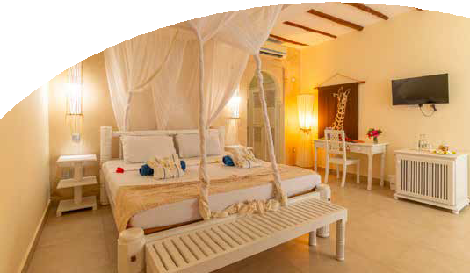
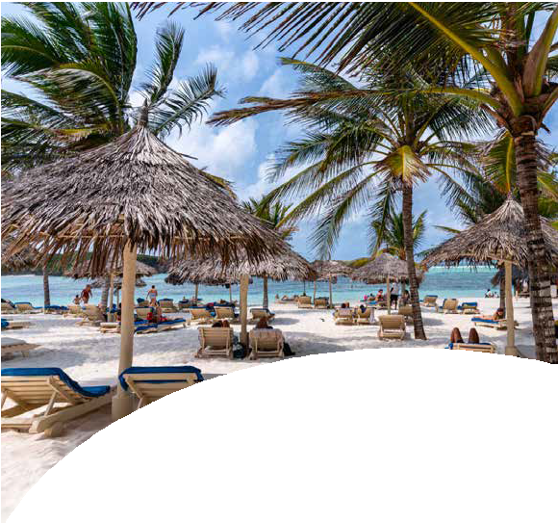
Quote per persona a 7 notti con Sistemazione base doppia Classic – Trattamento Soft All inclusive Supplementi obbligatori da pagare all’atto della Prenotazione :
Zero Pensieri : € 114,00 a persona in tutti i periodi ; ONERI GESTIONE CARBURANTE : € 69,00 a persona ; Tasse Aeroportuali: € 97,00 a persona ; Visto : € 30,00 a persona
IMPORTANTE : le quote esposte in tabella sono calcolate sulla base di listini giornalieri dinamici e le quote indicate in tabella sono da considerarsi “a partire da”.

LA QUOTA COMPRENDE
- Volo speciale in classe economica 9gg/7ntt
- Franchigia bagaglio
- Trasferimenti da/per Hotel
- Sistemazione camera doppia standard
- Trattamento come indicato
- Animazione Italiana / Internazionale

LA QUOTA NON COMPRENDE
- Zero Pensieri a persona
- Tasse aeroportuali
- Oneri Gestione carburante
- Mance , extra in genere
- Tassa di soggiorno

DESCRIZIONE VILLAGGIO ALLA PAG SUCCESSIVA

SEA CLUB 7 ISLANDS RESORT WATAMU - KENYA

DESCRIZIONE VILLAGGIO
POSIZIONE, SPIAGGE E PISCINE Il SeaClub 7 Islands Resort è situato a Watamu, nella più incantevole baia della costa, a circa 25 minuti a sud della città di Malindi e 110 km dall’aeroporto di Mombasa; il trasferimento da e per l’aeroporto dura circa 3 ore. La splendida baia su cui sorge è caratterizzata da un incantevole susseguirsi di oceano, corallo e sabbia bianchissima; magnifici isolotti raggiungibili a piedi nei momenti di bassa marea si frappongono tra il lungo bagnasciuga e l’Oceano Indiano. In diversi appuntamenti quotidiani è possibile assistere a fenomeni di alta e bassa marea; tra la piscina e la spiaggia sono disponibili lettini (quelli situati sul tratto di spiaggia davanti al ristorante Papa Remo sono a pagamento) in zone d’ombra con palme, casuarine e ombrelloni in fibra di palma. Sono inoltre disponibili divani e lettoni sospesi nella nuova area beach front, con oltre 3000 m2 di sabbia bianca e piante autoctone, vista Isole dell’Amore. La struttura sorge all’interno di una riserva naturale protetta e la spiaggia antistante, in alcuni periodi dell’anno, è meta di tartarughe marine che vi si recano per deporre le uova, pertanto il numero di ombrelloni e lettini direttamente in spiaggia è limitato per legge dalle autorità locali di tutela ambientale. Dispone di tre piscine di cui una dedicata ai bambini. Ombrelloni e lettini in piscina, teli mare (con tessera).
CAMERE Immerso in un contesto paesaggistico di straordinaria bellezza, il resort è costruito in stile tradizionale. 84 camere in totale, disposte in palazzine con piano terra e primo piano rialzato. Vi sono doppie standard (massima occupazione 3 adulti) e 10 camere family room, di dimensioni più ampie (minima occupazione 2 adulti e 2 bambini, massima occupazione 3 adulti e 1 bambino). Tutte le camere dispongono di servizi privati, asciugacapelli, TV LCD satellitare, aria condizionata, minifrigo, cassetta di sicurezza, zanzariere e balcone. A pagamento: rifornimento e consumazioni minibar.
RISTORANTI E BAR Pensione completa a buffet, dagli antipasti al dolce, presso il ristorante principale con bevande incluse. Una volta a settimana serata tipica con menù di piatti tradizionali e cena di gala. Aperto tutti i giorni il nuovo beach bar, dove poter ammirare il panorama durante aperitivi (dalle ore 18:00) e cene in spiaggia (a pagamento). Un pool bar nella zona della piscina principale completa l’offerta. Possibilità di cenare, su prenotazione e a pagamento, presso il ristorante adiacente à la carte Papa Remo, che è rinomato per le ricette a base di crostacei e tonno sempre freschi e che offre un ampio menù a base di pesce.
SERVIZI, SPORT E SVAGO Campo polivalente per beach volley e beach tennis, campo da calcetto e bocce; palestra attrezzata ad uso esclusivo degli ospiti dell’hotel. Miniclub da 4 a 12 anni. A pagamento: centro diving, pitch & putt 9 buche e drive range nelle vicinanze. Adiacenti al resort 3 campi da padel.
Formula SeaClub Servizi disponibili nei luoghi e agli orari prefissati: pensione completa a buffet presso il ristorante principale e 1 cena in piscina,ricette esclusive in collaborazione con Gambero Rosso,ingresso al beach party del Papa Remo (consumazioni escluse),bevande incluse al bicchiere durante i pasti: acqua minerale naturale, soft-drink, succhi di frutta, birra e vino locali, tè e caffè americano,acqua e soft-drink a disposizione durante il giorno con stuzzichini dolci e salati,aperitivi al beach bar,N.B. la formula non include: bevande alcoliche (al di fuori dei pasti), bevande in bottiglia, bevande in lattina e caffè espresso,Intrattenimento e assistenza,Feel FRiend, vivi con i FRiend ogni momento della tua vacanza,Feel Energy, momenti di benessere insieme al Fitness FRiend PRO powered by Virgin Active,Feel Night, lasciati sorprendere dagli show serali dei nostri Friend,Feel Young, attività divertenti tra fantasia, scoperte e sorrisi al Kids Lab e tanto intrattenimento per i teen,Music FRiend PRO, divertiti e canta le hit del momento,SUP FRiend PRO, vivi l’emozione di scivolare sull’acqua in equilibrio sulla tavola,Aperitivo in Rosso, brinda con i tuoi nuovi amici!,Assistenza Francorosso

FRIEND
I FRiend sono il team di professionisti che renderà il vostro soggiorno ancora più intenso ed emozionante. Grazie a loro vivrete giornate uniche tra sport, divertimento, relax e intrattenimento. Sapranno coinvolgervi, con discrezione e nel rispetto dei vostri tempi, in giornate sempre nuove e sorprendenti. FRiend: il piacere di essere i benvenuti!

FRIEND PRO
Sono i professionisti dello sport, della musica, del benessere e della natura e sono pronti ad offrirti tutta la loro competenza per condividere con te la tua passione e regalarti una vacanza ancora più indimenticabile. FRiend PRO: l’intrattenimento a un livello superiore.

KIDS LAB
I FRiend coinvolgeranno i piccoli ospiti in laboratori organizzati in collaborazione con il Museo Egizio e il partner tecnico Headu. Il progetto unisce formazione e divertimento per raccontare la magia del passato in modo semplice e fantasioso; i piccoli viaggiatori entreranno in contatto con la cultura del luogo e si cimenteranno in giochi creati per stimolare la loro curiosità e manualità. Un modo unico e innovativo per scoprire, creare, sorprendersi.

PER INFORMAZIONI E PRENOTAZIONI: 06.98378037 EMAIL BOOKING@4UTRAVEL.IT DESCRITTIVI COMPLETI SU WWW.4UTRAVEL.IT

